Муниципальное казённое образовательное учреждение
дополнительного образования детей «Центр детского творчества»
Дмитриевского района Курской области

Конкурс знатоков
«Самый умный»

Разработала: педагог-организатор
Салова Елена Викторовна

г. Дмитриев
ноябрь, 2013 г.
Цель:
Развитие познавательных способностей, эрудиции, скорости мышления, памяти, внимания.

Задачи:
- воспитание уверенности в своих силах;
- формирование чувства ответственности, способность преодолевать трудности;
- расширение кругозора, интеллектуальных способностей обучающихся.

Оборудование и реквизиты:
- шары,
- карточки с кроссвордом и ребусами.

План проведения мероприятия:
I. Вступительное слово.
ΙΙ. Первый тур «Интересные факты».
III . Второй тур «Блиц-вопросы».
ΙV. Третий тур «Кроссворд».
V. Четвертый тур «Животные».
VΙ. Пятый тур «Ребусы».
VΙΙ. Награждение победителей.

I. Вступительное слово.
Ведущий: Дорогие ребята, сегодня мы проводим конкурс знатоков «Самый умный». За звание самого умного сегодня будут бороться 5 игроков.
Игра состоит из 5 туров. За каждый правильный ответ игроку присуждается 1 балл. В конце игры мы подсчитаем баллы, у кого их окажется больше, тот и победитель! А теперь первый тур.

ΙΙ. Первый тур «Интересные факты».
Ведущий: Я по очереди задаю каждому игроку вопрос. Если ответа не поступило, ответить может любой желающий игрок, зарабатывая при этом дополнительный балл. Начнем:
Вопрос 1.
В 1850 г. в Америку впервые привезли птицу, которая вскоре там освоилась. Случилось так, что в пригороде Бостона сильно размножались насекомые. Гусеницы наносили серьезный вред посевам. На помощь пришла птица – она уничтожила насекомых-вредителей. В знак благодарности жители поставили ей памятник в центральном парке города Бостона. Назовите птицу.
Ответ: Воробей.
Вопрос 2.
Эта история началась в 1968 году. Когда химик Спенсер Сильвер изобрёл клей, не оставляющий следов на бумаге. Несколько лет изобретение не находило применения, пока Артуру Фрау, коллеге Сильвера не пришло в голову использовать покрытые клеем края листочков, имеющих в основном размер 76 на 76 миллиметров. В качестве чего используют и как называются такие листочки?
Ответ: Стикеры.
Вопрос 3.
Чтобы он служил верой и правдой, его необходимо регулярно смазывать. В смазке нуждаются шарнирные и подшипниковые узлы - втулки, ролики натяжителя, цепи, рулевые колонки. Тросы переключателей передач и тормозов. Следует помнить, что избыток масла плох для него, налипая грязь может попасть внутрь узлов. О чём речь?
Ответ: Велосипед.
Вопрос 4.
Несмотря на небольшие размеры – 2 .54 сантиметра толщиной и 7.62 в диаметре, вес меньше двухсот граммов, скорость около 160 км/ч – она представляет большую опасность для зрителей, если не огородить их защитным стеклом. О каком предмете идёт речь?
Ответ: Хоккейная шайба.
Вопрос 5.
Его красота не только украсит интерьер вашей квартиры, но и поможет сберечь тепло в холодное время. Шерсть его обладает великолепными теплоизолирующими свойствами. О каком предмете идет речь?
Ответ: Ковер.
Ведущий: Отлично справились с первым заданием, а теперь переходим ко второму туру – «Блиц-вопросы»
III . Второй тур «Блиц-вопросы».
Ведущий: В этом туре времени на обдумывание нет, ответ должен быть дан сразу. При отсутствии ответа право отвечать переходит следующему игроку.
Вопросы:
Самая «солнечная» геометрическая фигура? (Луч)
Самый большой медведь? (Белый медведь)
Самый зубастый столовый прибор? (Вилка)
Самая походная сумка? (Рюкзак)
Самая плавательная обувь? (Ласты)
Самый острый каблук? (Шпильки)
Самый небесный цвет? (Голубой)
Самый детский театр? (Кукольный театр)
Самый зубастый балет? («Щелкунчик»)
Самый посудный головной убор? (Котелок)
Самый мирный итог поединка? (Ничья)
Самое крупное спортивное мероприятие? (Олимпиада)
Самый умный вид спорта? (Шахматы)
Самые большие волны? (Цунами)
С чем сравнивает чужую душу пословица? (С потемками)
Самая длинная параллель? (Экватор)
Как называется мужская юбка у шотландцев? (Килт)
Самый большой кусок льда? (Айсберг)
Самая медленная стрелка часов? (Часовая)
Он бывает между корнем и окончанием (Суффикс)
Что такое Биг Бен? (Башенные час)
Самый правдивый барон на свете? (Барон Мюнхгаузен)
Что будет, если поспешишь? (Людей насмешишь)
Самый уральский камень? (Малахит)
Научное справочное пособие по всем отраслям знаний (Энциклопедия)
Самый знаменитый во всём мире турист? (Робинзон Крузо)
Команда самолета, танка, корабля (Экипаж)
Самая «американская» статуя? (Статуя Свободы)
В каком слове 40 «А»? (Сорока)
Самый лучший в мире крокодил? (Гена, друг Чебурашки)
Первый президент Америки. (Джордж Вашингтон)
Одна сторона листа бумаги (Страница)
Как называется книга, рассказывающая о самом-самом? (Книга рекордов Гиннесса.)
Ведущий: Итак, игроки справились отлично. Переходим к следующему туру.
ΙV. Третий тур «Кроссворд».
Ведущий: Ребята, а сейчас вы получите кроссворды и за 5 минут вам необходимо разгадать как можно больше слов. За каждый правильный ответ вы получите по одному жетону.
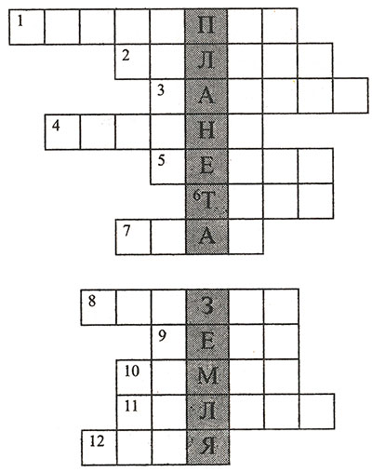
Вопросы:
1. Целый день
Играют в прятки
С ветром
Рыжие заплатки. (Листопад.)

2. Раскаленная стрела
Дуб свалила у села. (Молния.)

3. Над лесами, над рекой
Семицветный мост дугой.
Если б мог я встать на мост -
Я б достал рукой до звезд. (Радуга.)

4. Хлещет, хлещет по кустам
Бьет без промаху.
Всю малину исхлестал,
Всю черемуху.
Ну, зачем так сильно лить.
Набок яблоню клонить? (Ливень.)

5. Мышка юркая одна
Пробиралась ночью в норку.
Вдруг, увидев в небе корку,
Громко пискнула она:
- Кто-то в небо уволок
Сыра вкусного кусок! (Месяц.)

6. Подходила - грохотала.
Стрелы на поле метала.
Нам казалось - шла с бедой,
Оказалось - шла с водой.
Подошла да пролилась –
Вдоволь пашня напилась! (Туча.)

7. На дворе переполох –
С неба сыплется горох.
Съела шесть горошин Нина.
У нее теперь ангина. (Град.)

8. Лишь солнце погасло
И стало темно,
Как по небу кто-то
Рассыпал зерно.
Какое?
Не знаю...
Одно лишь добавлю,
Что было блестящим
И ярким оно. (Звезды.)

9. Это что за потолок?
То он низок, то высок,
То он сер, то беловат,
То чуть-чуть голубоват,
А порой такой красивый –
Кружевной и синий-синий! (Небо.)

10. Кто-то ночью утащил лес,
Был он вечером, а утром исчез.
Не осталось ни пенька, ни куста,
Только белая кругом пустота. (Туман.)

11. Всем оно нам нравится,
Без него мы плачемся.
А едва появится –
Взгляд отводим, прячемся:
Уж очень оно яркое
И жаркое-прежаркое. (Солнце.)

12. Упала лента алая
В луга, за край села.
Весь день ее искала я,
Да так и не нашла...
Но лишь вокруг
Сгустилась тьма,
Как лента вдруг нашлась сама!.. (Заря.)

Ведущий: Ребята, а сейчас мы проверим ваши ответы.
V. Четвертый тур «Животные».
Ведущий: Перейдём к следующему туру. Он называется «Животные». Игрокам необходимо по очереди отвечать на мои вопросы по теме животные.
Вопросы:
* Ушки чуткие торчком, хвост, взлохмаченный крючком. В дом чужого не пущу, без хозяина грущу. (собака)
* Меньше тигра, больше кошки, над ушами кисти-рожки. С виду кроток, но не верь: страшен в гневе этот зверь. (рысь)
* Какие птицы выводят птенцов зимой? (клесты)
* Любит сладкое он очень, а когда приходит осень, лезет в яму до весны, где он спит и видит сны. (медведь)
* Сок из цветов она берёт и в сотах копит сладкий мёд. (пчела)
* Я устраиваюсь ловко: у меня с собой кладовка. Где кладовка? За щекой! Вот я хитренький какой! (хомячок)
* Что за зверь, скажите, братцы, может сам в себя забраться? (норка)
* Кто на задних лапах скачет, в тёплой сумке сына прячет? Кто, вставая в полный рост, опирается на хвост? (кенгуру)
* В камышах она живёт, дом у неё среди болот, там, где водятся лягушки, цап! – и нет одной квакушки! (цапля)
* Всех огромней в джунглях зверь, напролом шагает – верь! Грозно бивнями блестит, вкусно листьями хрустит. (слон)

Ведущий: Молодцы! Отлично справились с этим заданием.
VΙ. Пятый тур «Ребусы».
Ведущий: Перед каждым игроком лежат ребусы. За пятнадцать минут вам нужно написать ответы. За каждый правильный ответ – 1 балл.

Ребус 1
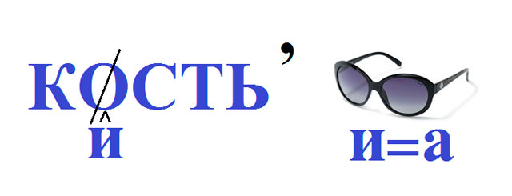
Ключ: кисточка

Ребус 2
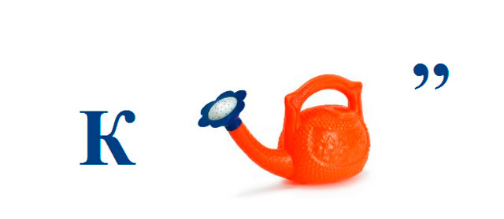
Ключ: клей

Ребус 3
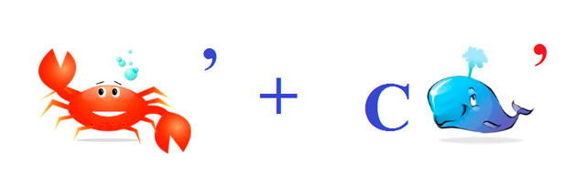
Ключ: краски

Ребус 4
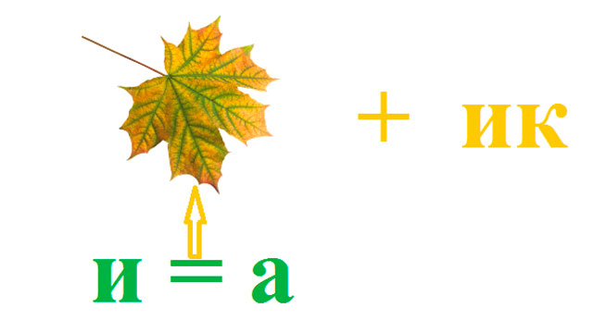
Ключ: ластик

Ребус 5
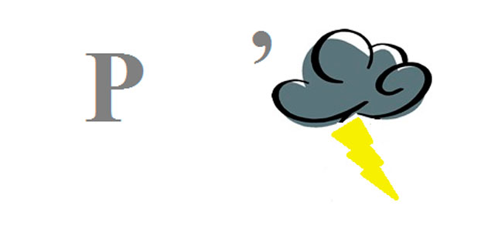
Ключ: ручка

Ребус 6
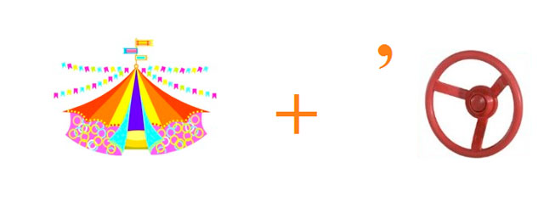
Ключ: циркуль

Ребус 7
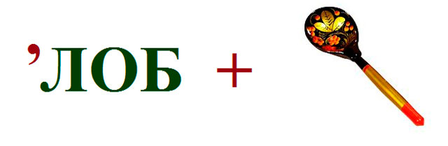
Ключ: обложка

Ребус 8
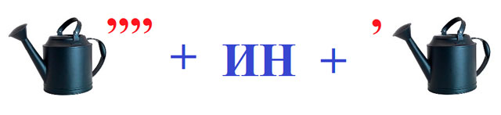
Ключ: линейка

Ребус 9
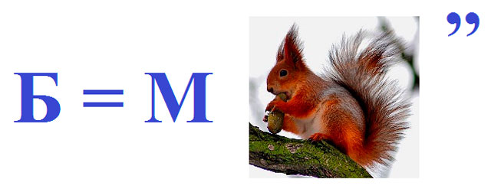
Ключ: мел

Ребус 10
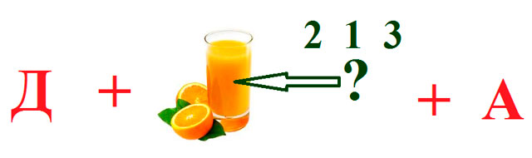
Ключ: доска

VΙΙ. Награждение победителей.
Ведущий: Вот и закончилась наша игра. Давайте подведём итоги. Все игроки выступили отлично. Но победу одержал сегодня … .
Вручаются призы.

Вопросы:

1. Целый день
Играют в прятки
С ветром
Рыжие заплатки.

2. Раскаленная стрела
Дуб свалила у села.

3. Над лесами, над рекой
Семицветный мост дугой.
Если б мог я встать на мост -
Я б достал рукой до звезд.

4. Хлещет, хлещет по кустам
Бьет без промаху.
Всю малину исхлестал,
Всю черемуху.
Ну, зачем так сильно лить.
Набок яблоню клонить?

5. Мышка юркая одна
Пробиралась ночью в норку.
Вдруг, увидев в небе корку,
Громко пискнула она:
- Кто-то в небо уволок
Сыра вкусного кусок!

6. Подходила - грохотала.
Стрелы на поле метала.
Нам казалось - шла с бедой,
Оказалось - шла с водой.
Подошла да пролилась –
Вдоволь пашня напилась!

7. На дворе переполох –
С неба сыплется горох.
Съела шесть горошин Нина.
У нее теперь ангина.

Ребус 1 | Ребус 2
Ребус 3 | Ребус 4
Ребус 5 | Ребус 6
Ребус 7 | Ребус 8
Ребус 9 | Ребус 10

